Dashboard interativo de dados de queimadas utilizando o framework Streamlit do Python

Natanael Silva Oliveira 1, Enrique Vieira Mattos 2, Michelle Simões Reboita 3

1Universidade Federal de Itajubá, Instituto de Recursos Naturais, Avenida BPS, 1303, Bairro Pinheirinho, Itajubá, MG. natanaeloliveira2387@gmail.com; 2Universidade Federal de Itajubá, Instituto de Recursos Naturais, Avenida BPS, 1303, Bairro Pinheirinho, Itajubá, MG. enrique@unifei.edu.br; 2Universidade Federal de Itajubá, Instituto de Recursos Naturais, Avenida BPS, 1303, Bairro Pinheirinho, Itajubá, MG. reboita@unifei.edu.br

Resumo

As queimadas no Brasil são uma grave ameaça ambiental e social, impactando a biodiversidade, a saúde pública e a qualidade do ar. Para apoiar a prevenção e monitoramento de tais ocorrências, este trabalho desenvolveu um dashboard interativo de focos de calor para o Brasil implementado via Python com a biblioteca Streamlit. Foram utilizados dados de focos de calor do satélite AQUA de 2003 a 2024. O dashboard fornece o mapeamento dos focos para o Brasil de três formas: i) focos recentes: representa o mapeamento espacial interativo dos focos nos últimos 10, 20, 30, 40 e 50 minutos; ii) Séries temporais: fornece a série histórica de focos a nível Brasil e por Estado, fornecendo os focos por: dia, ano, mês, por bioma e municípios hotspots e iii) Climatologia: mapas por ano e mês da densidade de focos para o Brasil. O sistema é uma ferramenta de informação interativa e visualmente amigável.

Palavras-chave — Queimadas no Brasil, Incêndios florestais, Satélite, Dashboard, Monitoramento.

Abstract

Fires in Brazil are a severe environmental and social threat, impacting biodiversity, public health and air quality, and important biomes such as the Amazon and the Cerrado. The occurrence of fires is driven by agricultural and pasture management practices that, when not properly controlled, create a higher risk of uncontrollable wildfires.
To support the prevention and monitoring of such occurrences, this project introduces a fire interactive dashboard, being implemented via Python with the Streamlit library. Using satellite information from the National Institute of Space Research (INPE), this system will enable the identification of areas with a high frequency of fires and giving an interactive and visually friendly information tool. Consequently, the project aims to provide a supportive tool for the community and policymakers and help adopt decisions and strategies to address fires.

Key words — Fires in Brazil, Forest fires, Satellite, Dashboard, Monitoring.

1. Introdução

O Brasil, com sua vasta extensão territorial, enfrenta desafios particulares devido à sua diversidade de ecossistemas e à variabilidade climática, marcada por extremos de temperatura e períodos prolongados de seca. As ocorrências das queimadas a nível Brasil concentram-se entre junho e outubro; período em que predominam as condições de tempo seco e quente [1]. Os biomas mais impactados pelas queimadas incluem o Cerrado, o Pantanal e a Amazônia, onde muitos focos são causados pela prática agrícola [2] e por maus hábitos como a queima de resíduos.
No contexto das queimadas os satélites tornam-se ferramentas essenciais para o monitoramento em tempo real de regiões com grade extensão. O monitoramento em tempo real dos focos de calor, com precisão de até 1 km e atualizações a cada 10 minutos é extremamente importante. Essas características permitem a contabilização e localização diária dos focos de calor. Além disso, as informações climáticas e dados estatísticos por mesorregião e município, são dados que auxiliam a identificação de padrões sazonais e áreas mais afetadas pelas queimadas.
Embora o contexto das queimadas e seus efeitos têm sido amplamente discutidos na literatura cientifica, o desenvolvimento de produtos de monitoramento ainda é bastante incipiente. Os produtos que existem são desenvolvidos em determinadas linguagens de programação que possui uma curva de aprendizado longa. Em contrapartida, a linguagem Python possui uma rápida curva de aprendizado e uma crescente comunidade, e atualmente possui frameworks para trabalhar no back-end e front-end. Nesse contexto o presente trabalho tem como objetivo suprir essa lacuna através do desenvolvimento de um dashboard desenvolvido inteiramente em Python para monitoramento das queimadas. O sistema oferece uma interface gráfica que exibe a localização dos focos de queimadas detectados por satélite, com dados fornecidos pela divisão de queimadas do Instituto Nacional de Pesquisas Espaciais (INPE). Esse sistema serve como uma ferramenta de apoio para autoridades, facilitando esforços para a contenção antecipada de focos e a prevenção de danos ambientais, econômicos e sociais mais graves. A interface do Streamlit permite que tanto cidadãos quanto autoridades visualizem, com atualizações frequentes, onde os focos estão ocorrendo.

2. MateriaL e Métodos

Os dados empregados são provenientes do Banco de Dados de Queimadas (https://dataserver-coids.inpe.br/queimadas/queimadas/focos/csv/) mantido pelo INPE. Os focos utilizados são aqueles detectados pelos satélites: AQUA (manhã e tarde, com sensor MODIS, sendo este o satélite de referência), TERRA (manhã e tarde), GOES-16, NOAA-15, NOAA-18, NOAA-19, NOAA20, MSG-03, METOP-B, METOP-C e NPP-375 [3]. A resolução espacial dos dados é 1 km.
Para o processamento dos dados foi utilizado a linguagem de programação Python. Para o processando dos dados back-end foram utilizadas as bibliotecas Pandas, Numpy, Matplotlib, Plotly, Folium e Leafmap; enquanto o front-end (parte visual do dashboard) foi desenvolvida utilizando-se o framework Streamlit [4]. A metodologia de estudo considerou o desenvolvimento do dashboard organizado em diferentes páginas, cada uma com uma funcionalidade específica, que são: Focos recentes: focos nos últimos 10, 20, 30, 40 e 50 minutos; ii) Séries temporais: fornece a série histórica de focos a nível Brasil e por Estado, fornecendo os focos por: dia, ano, mês, por bioma e municípios hotspots e iii) Climatologia: mapas por ano e mês da densidade de focos para o Brasil.

3. Resultados e discussão

A interface do sistema foi projetada para ser intuitiva e acessível e rápida, facilitando o uso tanto para o público em geral quanto para autoridades. Com um design moderno e funcional, o site usa uma paleta de cores que destaca as informações principais e facilita a interpretação dos dados. O uso de ícones e elementos visuais, como marcadores coloridos para identificar o município dos focos de calor, ajuda o usuário a entender rapidamente o estado das queimadas em cada região. A Figura 1 mostra o layout da página principal do dashboard. Nesta página são mostradas as informações gerais sobre as queimadas. A esquerda desta página, o usuário tem acesso ao menu onde constam as opções disponíveis como: i) Focos Recentes, ii) Séries Temporais e iii) Climatologia. O dashboard está disponível no seguinte link para acesso: https://unifeiqueimadas.streamlit.app/
Na seção de "Focos Recentes", há duas subcategorias. A primeira delas, recentes (10-50 Min) (Figura 2), filtra os registros de focos de calor detectados pelos satélites para todo o Brasil, apresentando pontos no mapa que indicam onde os focos foram identificados. As informações são atualizadas a cada 10 minutos, cobrindo os últimos 50 minutos, e são distinguidas por cores que indicam quanto tempo antes do momento atual ocorreram os focos, permitindo também a escolha do satélite desejado. A segunda subcategoria, últimos 7 dias (Figura 3), exibe os focos detectados ao longo da última semana, com a possibilidade de selecionar um dia específico e o satélite desejado, além de permitir o download dos dados selecionados.
Na página Séries Temporais, o usuário encontra duas opções principais: Brasil e Por Estado. Na primeira, intitulada "Brasil" (Figura 4), são exibidos gráficos de linha e barras que mostram a quantidade de focos de calor em todo o país, em diferentes escalas temporais como: diária, mensal e anual. Isso facilita a análise de tendências ao longo dos anos e permite identificar picos sazonais. Além disso, os gráficos adicionais destacam o Top 10 Municípios e o Top 10 Estados (Figura 5) mais impactados.
Na opção Por Estado (Figura 6), é possível ainda selecionar um Estado, como o Acre, para uma análise mais localizada. Gráficos de linha e barra ilustram a quantidade de focos em escalas diária, mensal e anual, permitindo uma análise aprofundada das queimadas dentro do estado selecionado. Para complementar, uma tabela de calor (heatmap) exibe os focos de calor ao longo dos meses e anos, utilizando uma escala de cores que facilita a visualização dos períodos de maior intensidade de queimadas. A seção Top10 Municípios apresenta ainda os municípios mais afetados dentro do estado (Figura 7).
Por fim, na aba Climatologia, o painel exibe uma visão acumulada dos focos de calor no Brasil, com a opção de observar o "Total Por Ano" (Figura 8) ou "Total Por Mês"(Figura 9). O mapa utiliza uma escala de cores que varia do vermelho ao amarelo, representando a intensidade e concentração dos focos de calor por região, permitindo a análise detalhada da distribuição geográfica dos incêndios ao longo do período selecionado.

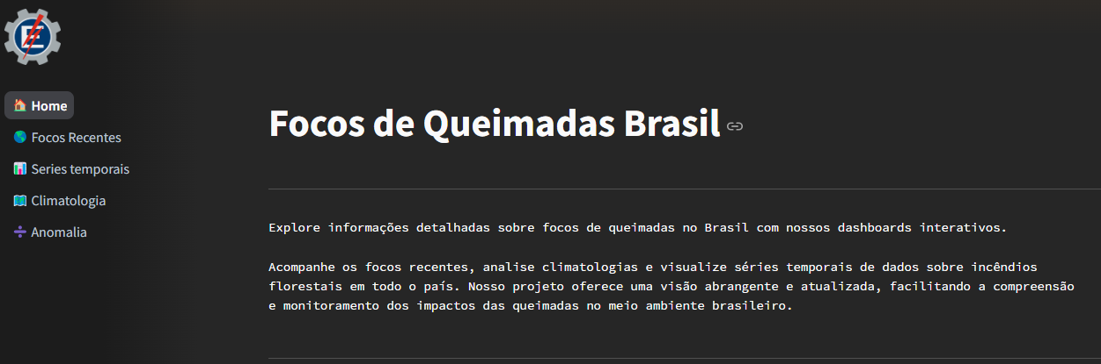
Figura 1. Página inicial do dashboard de queimadas.

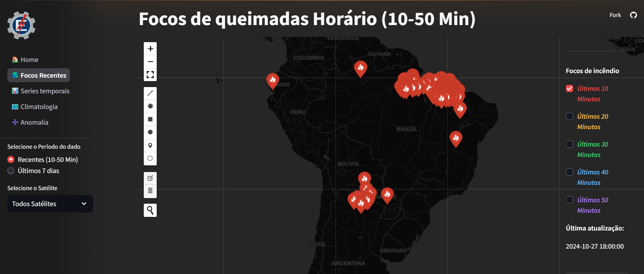
Figura 2. Sub-aba focos recentes (10-40 min). Nesse exemplo mostra-se o acesso aos últimos 10 min de focos de calor.

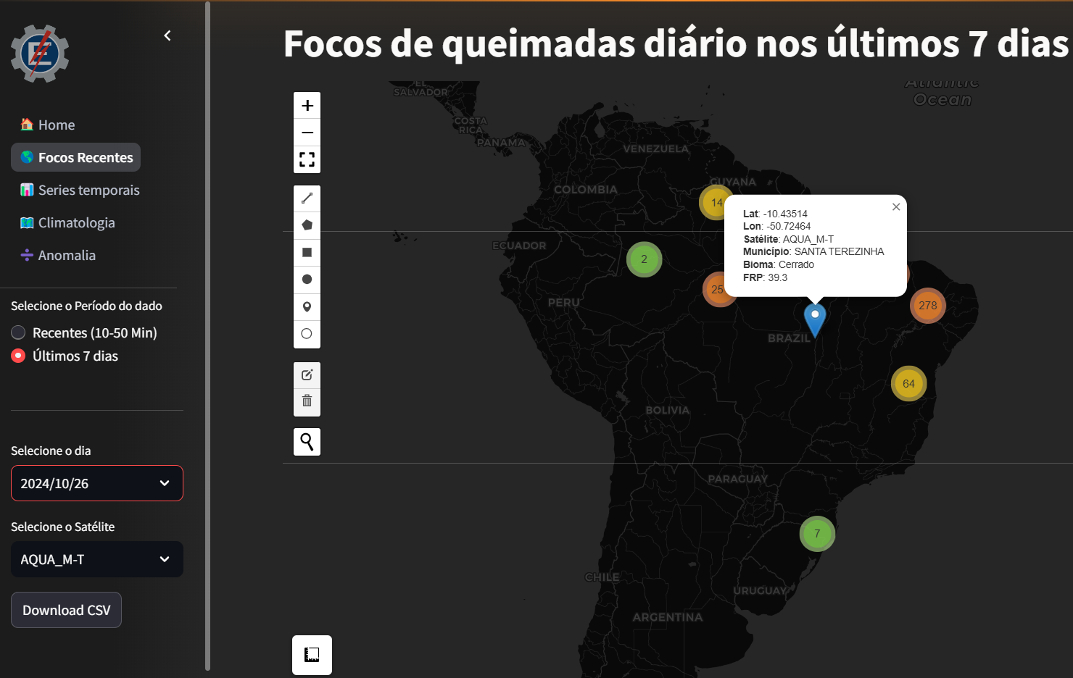
Figura 3. Sub-aba focos recentes, acessando a opção focos de calor dos últimos 7 dias.

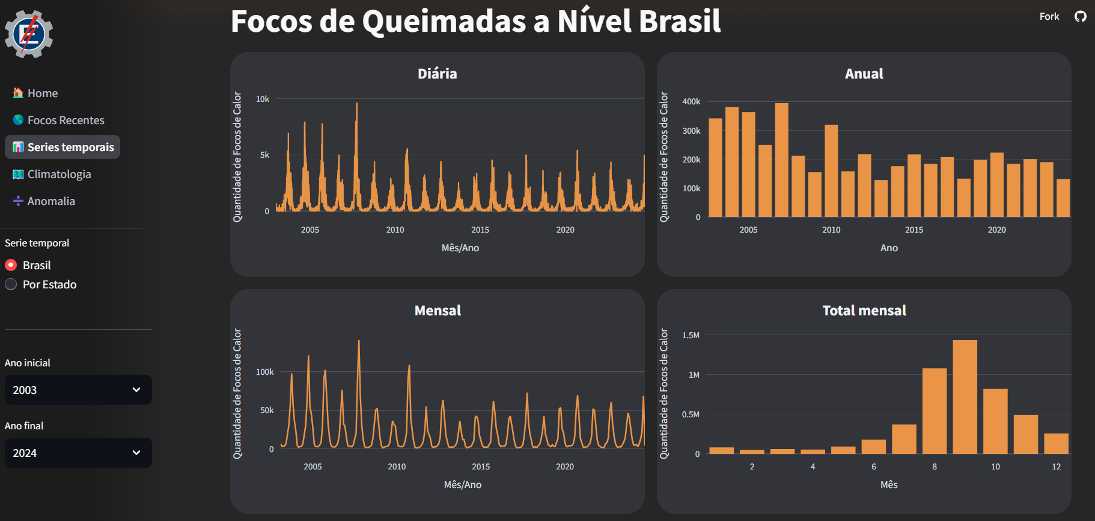
Figura 4. Sub-aba séries temporais, acessando a opção dos focos de calor a nível de Brasil: i) distribuição diária, ii) anual, iii) mensal e iv) mensal total dos focos de calor.

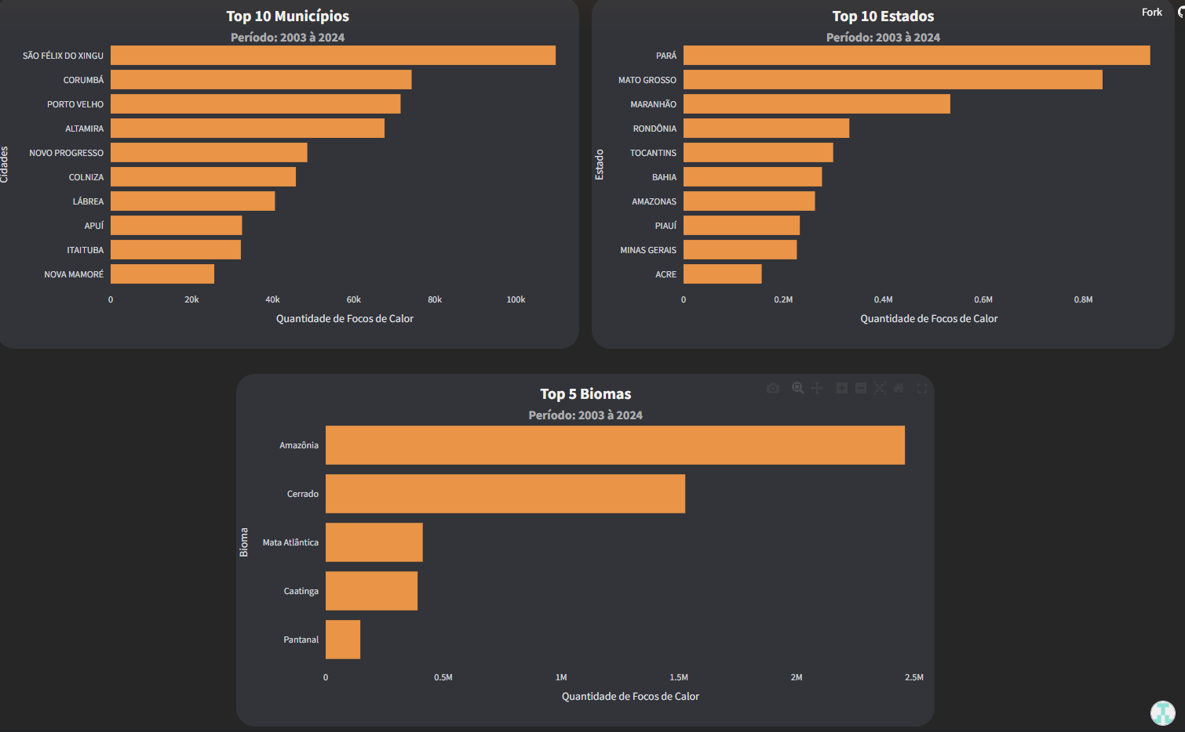
Figura 5. Sub-aba séries temporais, acessando a opção dos focos de calor a nível de Brasil: i) 10 municípios hotspots, ii) 10 Estados hotspots e iii) os focos de calor por bioma.

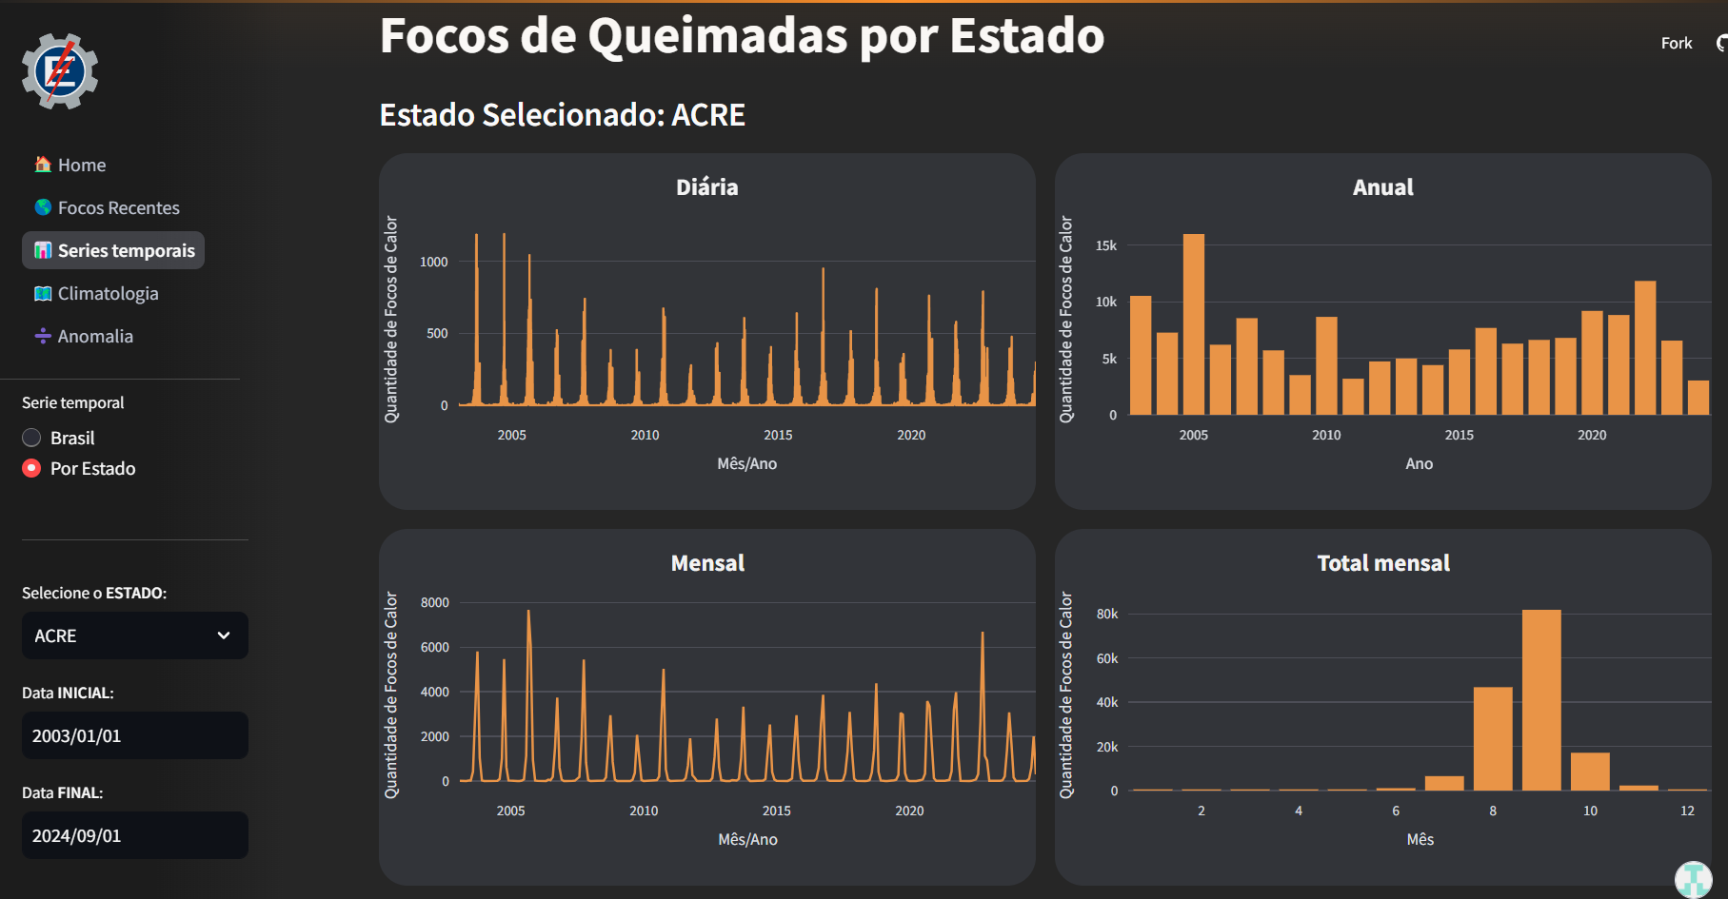
Figura 6. Sub-aba séries temporais, acessando a opção dos focos de calor por Estado: i) distribuição diária, ii) anual, iii) mensal e iv) mensal total dos focos de calor.

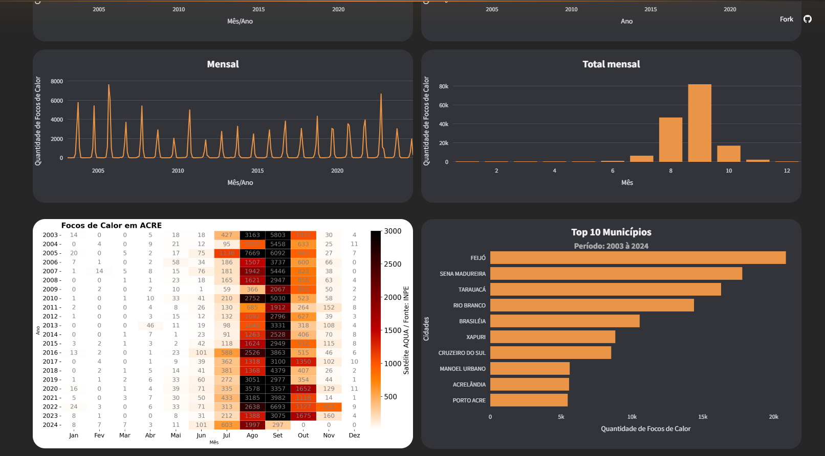
Figura 7. Sub-aba séries temporais, acessando a opção dos focos de calor por Estado: i) heatmap de focos por ano e mês e ii) 10 municípios do Estado com maior ocorrência de focos de calor.

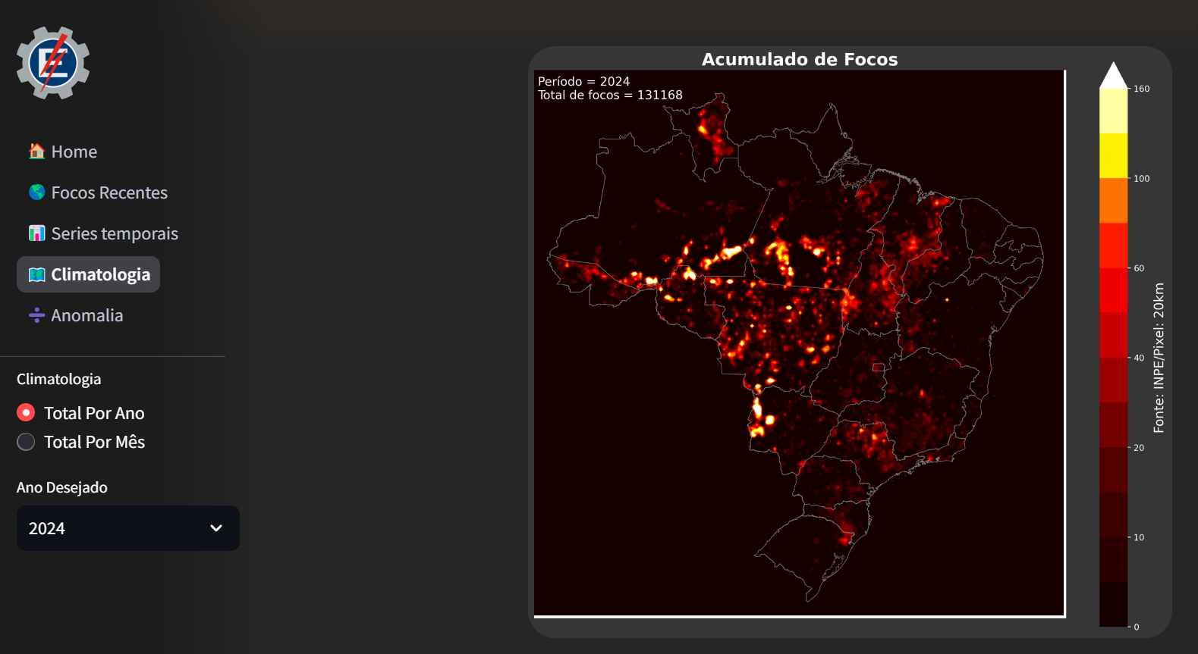
Figura 8. Sub-aba Climatologia, acessando a opção dos focos de calor por ano.

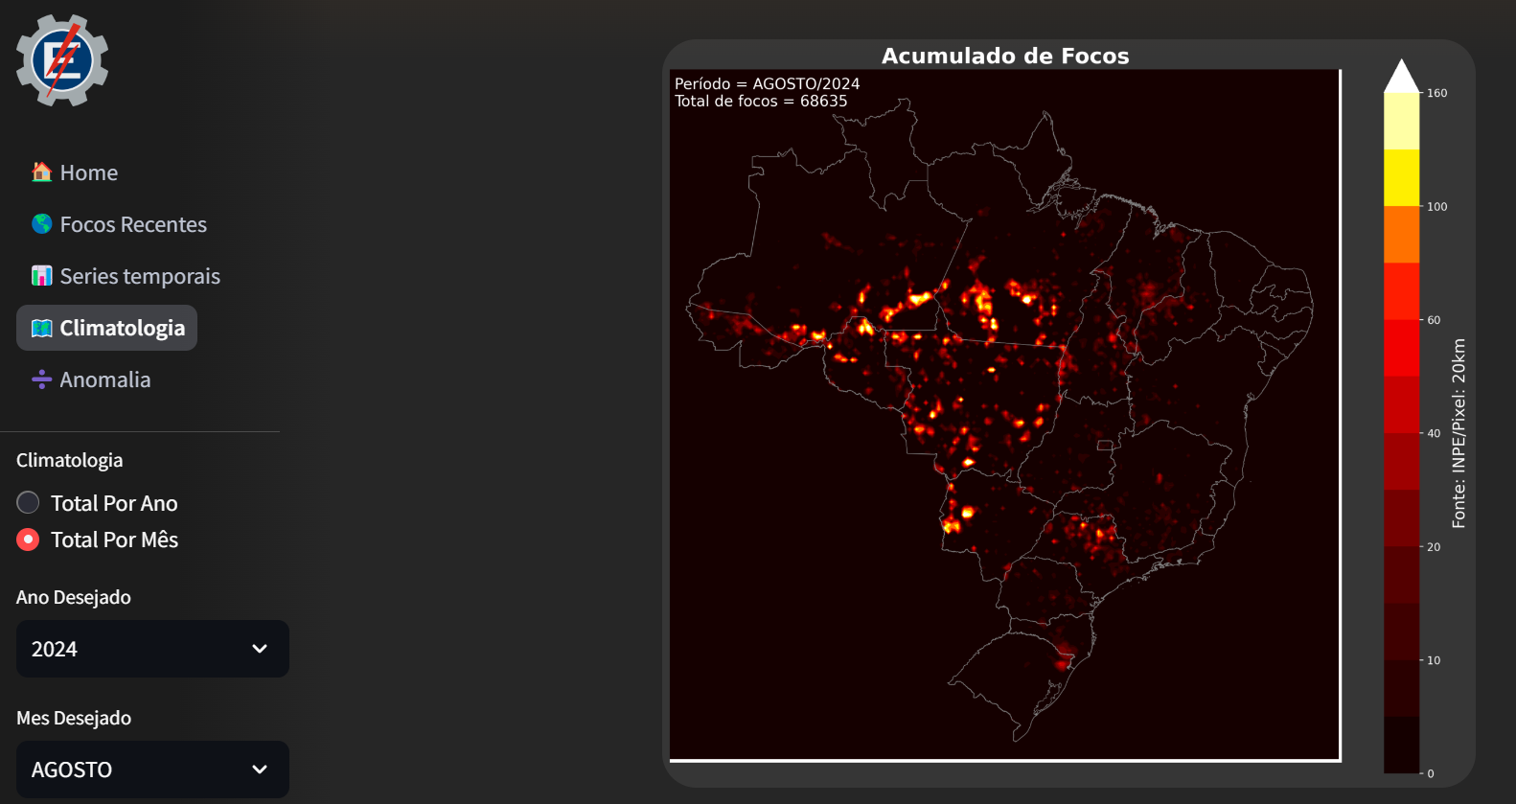
Figura 9. Sub-aba Climatologia, acessando a opção dos focos de calor por mês.

A interface do sistema foi projetada para ser intuitiva e acessível e rápida, facilitando o uso tanto para o público em geral quanto para autoridades. Com um design moderno e funcional, o site usa uma paleta de cores que destaca as informações principais e facilita a interpretação dos dados. O uso de ícones e elementos visuais, como marcadores coloridos para identificar a idade dos focos de queimada, ajuda o usuário a entender rapidamente o estado das queimadas em cada região.
A navegação é simples: menus laterais permitem a seleção de datas, períodos e satélites específicos com poucos cliques, e a escolha dos aparece diretamente no mapa, tornando a experiência prática e visualmente agradável. O sistema também oferece ferramentas de interação, como a possibilidade de clicar em cada ponto para ver informações detalhadas, incluindo a localização exata e dados específico. Isso permite que o usuário obtenha rapidamente detalhes.
A estilização geral é harmoniosa, com cores e fontes que tornam o texto legível em fundo escuro, e os menus laterais organizam bem as opções. O layout responsivo do site permite fácil acesso tanto em computadores quanto em dispositivos móveis, aumentando o alcance e a acessibilidade do sistema. Esses aspectos tornam o sistema de monitoramento de queimadas uma ferramenta prática e fácil de usar, com uma interface agradável e bem pensada para atender às necessidades de diferentes usuários.

4. Conclusões

O sistema de monitoramento de queimadas desenvolvido com o framework Streamlit provou ser uma ferramenta útil e acessível para acompanhar focos de calor em todo o Brasil. Com uma interface intuitiva e um design visualmente atraente, o site facilita o acesso a dados detalhados, permitindo que usuários obtenham informações atualizadas sobre queimadas em poucos cliques. A possibilidade de visualização em tempo real, a navegação fácil entre filtros e a opção de download de dados tornam o sistema eficiente tanto para o público em geral quanto para autoridades e pesquisadores que atuam na gestão ambiental.
A integração de dados de diferentes satélites e a organização clara das informações permitem uma análise completa e abrangente, ajudando na identificação de padrões sazonais e áreas de maior risco. Esse recurso oferece suporte importante para ações preventivas e para o combate às queimadas, contribuindo de maneira significativa para a preservação do meio ambiente. Em resumo, o site não apenas democratiza o acesso a dados sobre queimadas, mas também auxilia na conscientização e mobilização de esforços para reduzir os impactos dos incêndios no Brasil. Além disso, o dashboard desenvolvido através do uso de softwares livres (como o Python) e que possuem uma rápida curva de aprendizados, amplia a disseminação da programação e tratamento de dados satélites na comunidade científica.

5. Referências

[1] M. S. Reboita, M. Rodrigues, L. F. Silva, and M. A. Alves. Aspectos climáticos de Minas Gerais, Revista Brasileira de Climatologia, v. 17, pp. 206-226, 2015.

[2] P. Silvestre. Incêndio atinge fazendas de MT e prejuízos podem superar R$ 2 milhões, Canal Rural, 2019. Disponível em: https://g1.globo.com/go/goias/noticia/2021/09/20/agricultor-relata-prejuizo-de-cerca-de-r-15-milhao-apos-incendio-destruir-lavoura-na-chapada-dos-veadeiros-video.ghtml. Acesso em: ago. 2024.

[3] INPE. Instituto Nacional de Pesquisas Espaciais (INPE), BD Queimadas - Banco de Queimadas, 2023. Disponível em: http://terrabrasilis.dpi.inpe.br/queimadas/bdqueimadas. Acesso em: mai. 2023.

[4] STREAMLIT, 2028. A faster way to build and share data apps. https://streamlit.io/

6. AGRADECIMENTOs

Agradecemos o apoio financeiro do Instituto de Recursos Naturais, Pró-Reitoria de Extensão da Universidade Federal de Itajubá (UNIFEI). À PROEX pelo suporte à pesquisa e pela bolsa concedida ao 1º autor no projeto: Disseminação de informações hidrometeorológicas e ambientais para a população itajubense - edição 2024 (PJ085-2024).

